Министерство образования и науки Российской Федерации

Федеральное государственное автономное образовательное

учреждение высшего образования

Национальный исследовательский университет “МИЭТ”

Институт Системной и программной инженерии и информационных технологий

**Дисциплина: Системный анализ и теория систем**

**Большое домашнее задание № 1**

**Анализ характеристик простейших систем массового обслуживания**

Выполнил:

Студент П-32

*Селезнева Валерия*

Москва, 2021

***Цель работы***: исследование характеристик простейших систем массового обслуживания (компонентов информационных систем) экспериментальным и теоретическим путями.

***Вариант 16***

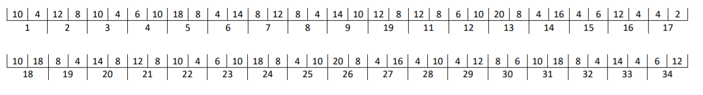

Рисунок 1. График поступления заявок в систему

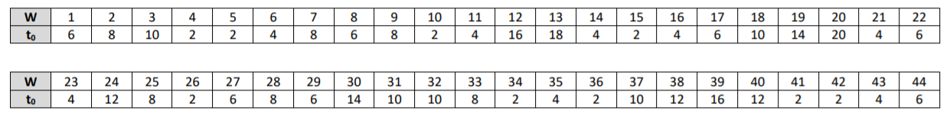

Рисунок 2. Время обслуживания заявок

1. Рассчитаем исходные характеристики системы для нашей задачи:

Используемые заявки: 16, 17, 18, 19, 20, 21, 22, 23, 1, 2.

Всего приходит 10 заявок (n = 10);

ΣТвх = 110 (минут) – общее время рассматриваемого интервала (из графика (рис.1) были сложены значения первых столбиков по каждой заявке и добавлено время для обработки до конца последней заявки);

Твх = ΣТвх /10 = 110/10 =10 (минут) – среднее время между заявками

λ = 1/ Твх = 1/10 = 0,1 – интенсивность входного потока

ΣТ0 = 82 (минут) – общее время обработки заявок

Т0 = 82/10 =8,2 (минут) – среднее время обработки одной заявки

μ = 1/ Т0 = 1/8,2 = 0,12195 ≈ 0,1 – интенсивность обслуживания

1. Построим диаграмму работы системы:

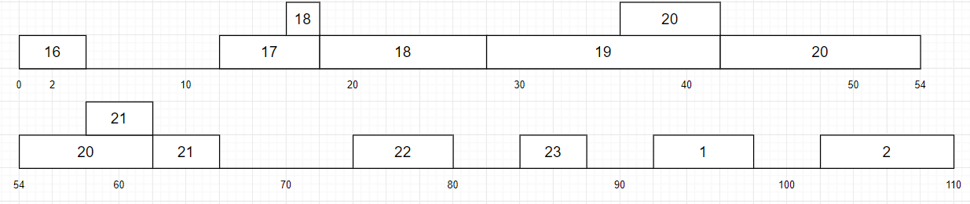

Рисунок 3. Диаграмма работы системы

1. Вычислим загрузку системы ρ.

Из 110 минут работы система «пуста» 28 минут, тогда

ρ = Т работы/ Т вкл = 82/110 = 0,745454 ≈ 0,75 – загрузка

1. Перерисуем с нашей диаграммы только «квадратики» стоящие на «втором» этаже диаграммы.

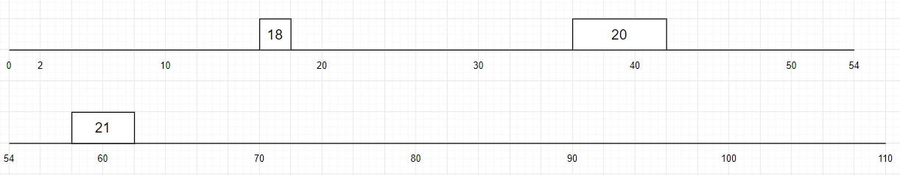

Рисунок 4. Диаграмма заявок, стоящих в очереди

На диаграмме указаны заявки, которые простояли в очереди. Если подсчитать общее время ожидания, то получим, что все заявки в общей сложности простояли в очереди в течение 12 мин. Если поделить эту цифру на количество заявок, т.е. 10, то получим среднее время ожидания на одну заявку:

Tw = ΣТwi /N = 12/10 = 1,2

1. Определим время пребывания заявок в системе.

Тп = (35*1*2+6*2*2)/10 = 9,4 минуты

1. Определим среднее число заявок в очереди за единицу времени:

Nw = 12/110 = 0,109090 ≈ 0,11 заявки

1. Определим среднее количество заявок в системе:

Ns = 94/110 = 0,854545 ≈ 0,855 ≈ 0,86 заявки

1. Рассчитаем эти же характеристики системы по формулам теории массового обслуживания:

Загрузка системы: ρ = λ/μ = 1

Среднее время ожидания в очереди: Тw= Т0 . ρ / (1 – ρ) = 24,6 мин

Время пребывания: Tn = T0 / (1 – ρ) = 32,8 мин

Среднее количество заявок в очереди: Nw = ρ2 / (1 – ρ) = 2,25 заявки

Среднее количество заявок в системе: Ns = ρ / (1 – ρ) = 3 заявки

1. Рассмотрим детерминированный случай:

Твх = 10

Т0 = 8,2

По аналогии с первым подходом рассчитаем характеристики для данного представления:

ρ = Tраб/Tвкл = 0,75;

∑Tωi = 0 мин;

Tω = 0/n = 0/10 = 0 мин;

Nω = 0 заявок;

Tn=8,2*10/10 = 8,2 мин;

Ns = 82/110 = 0,7273 ≈ 0,73 заявки.

Таблица 1. Начальные данные и результаты расчета параметров СМО

|  |  |  |  |
| --- | --- | --- | --- |
| Характеристики системы | Интуитивный подход | Теор. подсчет. | Детермин. поток |
| Твх(мин) | 10 | 10 | 10 |
| Т0(мин) | 8,2 | 8,2 | 8,2 |
| ρ | 0,75 | 1 | 0,75 |
| Nw(заяв) | 0,11 | 2,25 | 0 |
| Тw(мин) | 1,2 | 24,6 | 0 |
| Ns(заявки) | 0,86 | 3 | 0,73 |
| Tn (мин) | 9,4 | 32,8 | 8,2 |

***Вывод***: В ходе выполнения работы были получены навыки анализа характеристик простейших систем массового обслуживания (компонентов информационных систем) экспериментальным и теоретическим путями. Мы выяснили, что теория массового обслуживания дает нам верхнюю границу характеристик, а детерминированный поток дает нижнюю границу характеристик, причём время ожидания равно нулю, а время пребывания равняется времени обслуживания.